ТЕМА 2. Розвиток науки управління.

- Виникнення науки менеджменту.
- Ранні теорії менеджменту.

1. Еволюція управлінської думки
Хоча організації як форма об’єднання людей для досягнення спільної мети існують не одне тисячоліття, але до середини ХІХ століття практично ніхто не замислювався над тим, як управляти нею системно. Ідея про те, що організацією можна управляти на науковій основі почала формуватися саме у середині 19 століття. Причиною тому були зміни, які внесла промислова революція у виробничий процес та середовище функціонування організацій.
Остаточно ідея управління як наукової дисципліни, професії та галузі досліджень сформувалася у США. Це пояснюється такими обставинами:
- досягнення успіхів у бізнесі в США визначалося компетентністю та здібностями будь-якого громадянина, незалежно від його походження, національності, статусу тощо;
- підтримка урядом США системи освіти сприяла зростанню кількості людей, здатних виконувати різні ролі в бізнесі, в тому числі й в управлінні;
- незначне регулювання бізнесу з боку уряду США сприяло виникненню великих компаній, управляти якими без формалізованих засобів було неможливо.
На відміну від інших наук розвиток управлінської думки не був системою знань, які накопичувалися послідовно. Навпаки, на першому етапі (до середини ХХ століття) наука управління розвивалася одразу за кількома відносно самостійним напрямкам (або, як кажуть, підходам до управління), кожний з яких концентрував увагу на різних аспектах менеджменту (рис. 2.1).

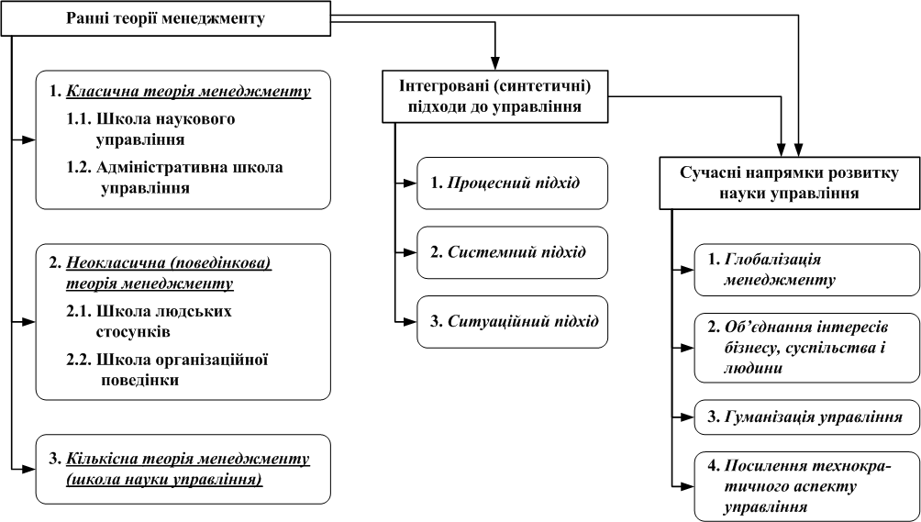

Рис. 2.1. Еволюція управлінської думки

2. Ранні теорії менеджменту

Вирізняють три ранні підходи до менеджменту: класичний підхід; поведінковий підхід; кількісний підхід.
Класична теорія (підхід) менеджменту включає дві школи:
а) школу наукового управління;
б) адміністративну школу (класичну теорію організації).
Наукове управління було спрямовано на дослідження проблем підвищення продуктивності праці робітників (операційних виконавців) шляхом удосконалення операцій ручної праці.
Засновниками школи були Ф. Тейлор («Принципи наукового управління»,1911р.), Френк та Ліліан Гілбрет, Генрі Форд, Генрі Гантт.
Здобутки школи наукового управління:
- обґрунтоване нормування праці, включаючи необхідність відпочинку та перерв (реалістичних завдань);
- доведення необхідності відбору робітників для виконання певних операцій, а також їх навчання;
- впровадження практики стимулювання кращих результатів робітників-виконавців;
- відокремлення управлінських функцій від фактичного виконання робіт.
Адміністративна школа (класична теорія організації) опрацьовувала підходи до удосконалення управління організацією в цілому. Представники цієї школи (А. Файоль, М. Вебер, Л. Урвік, Ч. Бернард) намагалися вирізнити загальні характеристики та закономірності управління організацією загалом. Метою їх досліджень було визначення універсальних принципів управління, дотримуючись яких організація досягатиме успіху.
Здобутки адміністративної школи:
- детальне дослідження основних функцій управління;
- опрацювання принципів побудови структури організації та управління працівниками.
Недоліки адміністративної школи:
- помилковість пошуків універсальних принципів управління;
- ігнорування соціальних аспектів управління.
“Універсальні принципи управління” сформулював А. Файоль (рис. 2.2). М. Вебер сформулював “концепцію ідеальної бюрократії” (рис. 2.3).

Принципи управління Анрі Файоля

- Розподіл загальної роботи в організації на складові її частини.
- Повноваження та відповідальність. Ці категорії "тримають одна одну". "Де надаються повноваження, там виникає і відповідальність".
- Дисципліна. Дотримання досягнутих угод між організацією та її робітниками.
- Єдиноначальність. Кожний робітник в організації повинен мати одного і тільки одного начальника.
- Єдність керівництва. Всі операції в організації, які мають одну мету, повинні виконуватись під керівництвом одного начальника.
- Підпорядкованість індивідуальних інтересів спільним. Цілі організації повинні домінувати над цілями окремих робітників або груп.
- Винагорода. Система оплати повинна бути справедливою, стимулювати діяльність, а її розміри не повинні опускатися нижче розумного рівня.
- Централізація. Ступінь концентрації влади на вищому рівні управління.
- Ієрархія (скалярний ланцюг). "Ланцюг" начальників від вищого до нижчого рівня.
- Порядок. "Усьому своє місце і все на своєму місці".
- Справедливість. Відданість персоналу організації повинна поєднуватися з правосуддям керівництва організації.
- Стабільність перебування на посаді. Організація повинна сприяти довгостроковим стосункам зі своїми робітниками.
- Ініціатива. "Здатність самостійно обмірковувати та виконувати план".
- Корпоративний дух. Результат гармонії та єдності персоналу організації.

Рис. 2.2. “Універсальні принципи управління” А. Файоля

Характеристика моделі ідеальної бюрократії Макса Вебера

- Високий ступінь розподілу праці.
- Чітка управлінська ієрархія.
- Численні правила, стандарти та показники оцінки роботи.
- Дух формальної знеособленості (відсутність симпатій та переваги до окремих робітників).
- Підбір кадрів в організації за їх діловими та професійними якостями.

Рис. 2.3. “Концепція ідеальної бюрократії” М.Вебера

Поведінкова (неокласична) теорія (підхід) менеджменту.
Класична школа менеджменту визнавала значення людського фактора в управлінні, проте приділяла йому незначну увагу (оплата та стимулювання праці, встановлення формальних відносин між керівниками та підлеглими тощо).
Поведінкові теорії менеджменту виникли як реакція на недоліки класичних теорії. Тому їх часто об’єднують загальною назвою «неокласична теорія менеджменту». Виникненню поведінкових теорій багато в чому сприяли досягнення промислової психології (Хьюго Мюнстерберг «Психологія та промислова ефективність», 1912; Ліліан Гілбрет «Психологія управління», 1914; результати Хоторнських експериментів Елтона Мейо).
Поведінкові теорії менеджменту опрацьовували Мері Паркер Фоллет, Ренсіс Лайкерт, Дуглас МакГрегор, Фредерік Герцберг та інші.
Поведінковий підхід до менеджменту включають в себе дві школи:
а) школа людських відносин. Представники цієї школи досліджували переважно проблеми індивідуальної психології працівників організації. Їх зусилля були зосереджені у сфері поведінки індивідуума в організації, на його мотивації.
б) школа організаційної поведінки. Її представники концентрували увагу на вивченні типів групової поведінки, на розумінні організації як складного соціального організму, який знаходиться під впливом певних уявлень, звичок, конфліктів, культурного оточення тощо.
В загальних рисах основна мета обох шкіл полягає у підвищенні ефективності організації шляхом підвищення ефективності використання її людських ресурсів.
Кількісний підхід (школа науки управління). Теоретики цієї школи розглядали управління як систему математичних моделей та процесів.
В основу кількісної школи покладено ідею про те, що управління є певним логічним процесом, який можна відобразити за допомогою математичних символів та залежностей. В центрі уваги цієї школи знаходиться математична модель, тому що саме за її допомогою управлінську проблему можна відобразити (передати) у вигляді основних її цілей та взаємозв’язків.
Інтереси представників кількісної школи майже повністю пов’язані із застосуванням математики в управлінні.
Основний внесок цієї школи в теорію управління - спрощення управлінської реальності за допомогою математичних моделей.
Загальним для усіх ранніх теорій менеджменту було те, що вони пропонували кожна свій єдиний «рецепт» підвищення ефективності управління. Кожна з них не була помилковою та зробила важливий внесок у розуміння сутності менеджменту. Проте кожна з них одночасно обмежена з точки зору вузького погляду на багатомірність управління.

Зазначені недоліки ранніх теорій менеджменту певною мірою долаються інтегрованими підходами до управління (процесний, системний, ситуаційний).

- Процесний підхід розглядає управління як серію взаємопов’язаних дій (функцій управління), які реалізуються у певній послідовності. Кожна функція управління, в свою чергу, складається із взаємопов’язаних підфункцій. Таким чином, процес управління є загальною сумою усіх функцій та підфункцій.
Об’єктом досліджень процесного підходу є безперервний процес виконання взаємопов’язаних функцій управління організацією.

- Системний підхід розглядає що організацію як систему у єдності частин, з яких вона складається, та зв’язків із її зовнішнім середовищем. Такий підхід дозволяє отримати цілісне уявлення про сутність управління. Схематично системний підхід до управління можна представити так:
Входи до
організації
Організація
Зовнішнє середовище
Трансформаційний процес
Виходи з
організації
Об’єктом досліджень системного підходу є елементи внутрішнього та зовнішнього середовища організації.

- Ситуаційний підхід визнає, що хоча загальний процес управління і є однаковим, специфічні прийоми, які використовує керівник повинні змінюватися залежно від ситуації.

Сутність ситуаційного підходу можна краще усвідомити у процесі співставлення принципового та ситуаційного мислення.

Якщо Х
Тоді Y

Принциповий підхід

Якщо Х
Тоді Y

Залежить від Z

Ситуаційний підхід

Об’єктом досліджень ситуаційного підходу виступають найбільш значущі елементи внутрішнього та зовнішнього середовища організації.

